SARANA FISIK UNTUK MENUNJANG AKSESIBILITAS PENYANDANG DISABILITAS

- Aksebilitas Akses Jalan
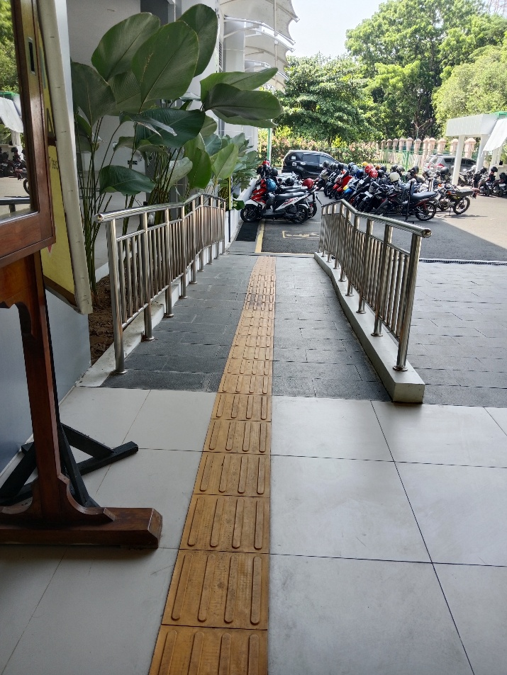

- Kursi Roda untuk pasien disabilitas serta pemasagan pita tanda pasien beresiko
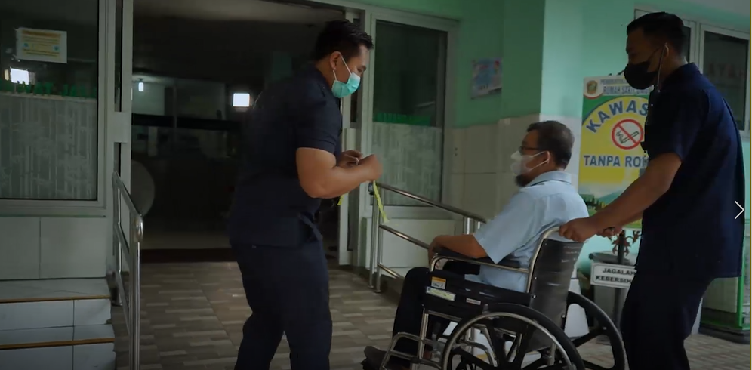

- Toilet Khusus Penyandang Disabilitas
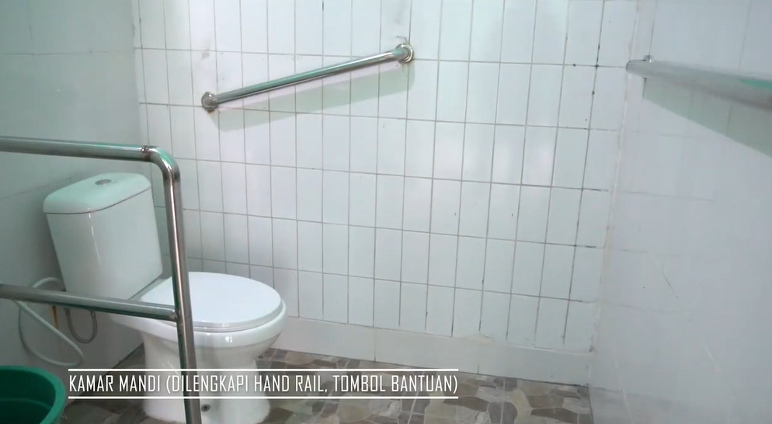

- Parkir khusus disabilitas
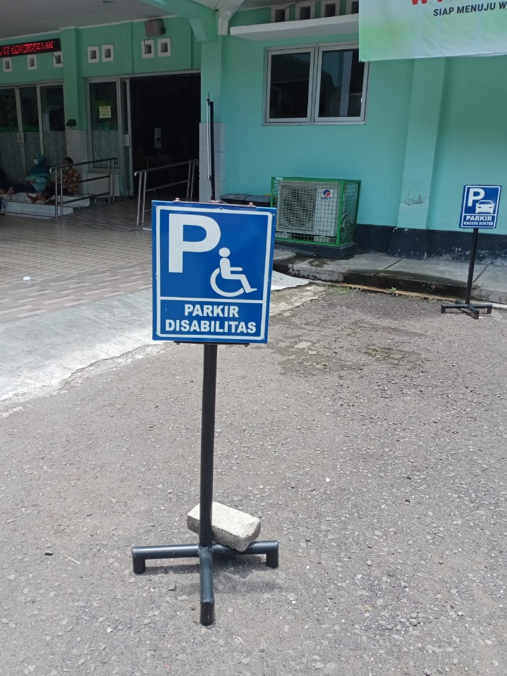

- Kursi Tunggu Pasien Prioritas
